**Orde van dienst zondagmorgen 6 april 2025**

5e zondag van de Veertigdagen

Organist: Wim Madderom

Lector: Nienke Koops

**Aandachtsbeeld:**

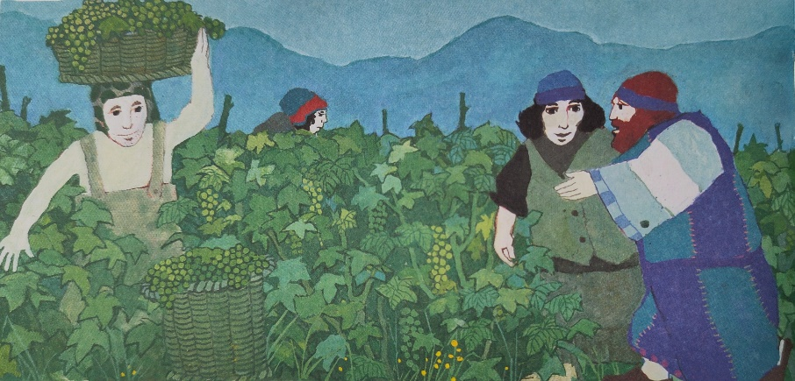

**Orgelspel**

**Welkomstwoord en mededelingen**

**Zingen: Zolang er mensen zijn op aarde, NLB 981:1, 3, 4 en 5**

**Stilte**

**Bemoediging en groet**

V: Onze hulp is in de naam van de Heer,

**G: die hemel en aarde gemaakt heeft,**

V: die trouw blijft tot in eeuwigheid

**G: en niet loslaat het werk van zijn handen.**

V: Genade zij jullie en vrede

van God, onze Vader,

en van onze Heer Jezus Christus.

**G: Amen.**

**Inleidend woord**

**Toelichting liturgische bloemschikking**

**Zingen: Hij kwam bij ons, HH 181:1 t/m 4**

**Gebed**

**Veertigdagenproject kindernevendienst “In de tuin”:**

* Filmpje
* Gesprekje
* Zingen projectlied: Pasen is een nieuw begin

**De kinderen gaan naar de kindernevendienst**

**Gebed bij de opening van de schrift**

**Schriftlezingen: Jesaja 5:1 t/m 7 en Lucas 20:9 t/m 19 uit de NBV21**

**Zingen: De steen, die door de tempelbouwers, Psalm 118:8**

**Verkondiging**

**Luisterlied: Turn your eyes upon Jesus, Lauren Daigle**

[**https://youtu.be/6Mr0Qx5NzOw**](https://youtu.be/6Mr0Qx5NzOw)

**Zingen: Naam van Jezus die ten dode, NLB 557:1 t/m 3**

**Dankgebed, voorbeden afgewisseld met het zingen van: Houd mij in leven, NLB 368d,**

**ruimte voor persoonlijk gebed en zingen: Vader die woont in hemels licht, NLB 370:1 t/m 3**

**Aandacht voor World Servants**

**Collecten**

**De kinderen komen terug uit de crèche en kindernevendienst**

**Zingen: Liefde was het, HH 602**

**Zegen**

**Zingen: Amen, amen, amen, NLB 431c**

**Orgelspel**